ENT-633968 - Mantenimiento y revisión LliureX 19 y 21

Version 1
Fecha 28/02/23

1. Mantenimiento LliureX-OneDrive 3
2. Mantenimiento schoolmedia 4
3. Mantenimiento LliureX-Shutdowner 5
4. Mantenimiento LliureX-Up 8
5. Mantenimiento EPI 9
6. Mantenimiento PMB 15
7. Mantenimiento LliureX-Access-Control 16
8. Mantenimiento zero-lliurex-teams 18
9. Reversión cambios LliureX 23 19
10. Mejoras en Lliurex AutoUpgrade 20
11. Actualización firefox-locale-ca-va 21
12. Actualización enlace lliurex.net en lliurex-firefox-settings y lliurex-www 22
13. Zero-Center: Bloqueo usuario invitado e usuario alumnat 23
14. home-linker 25
15. lliurex-meta 26
16. n4d-pamnss 27
17. N4D 28
18. Mejoras importación usuarios N4d-server-plugins 29
19. Corrección Simplayer 30
19.1.1 Fuentes: 30
20. Air Manager 31
21. Corrección en RepoMan 32
22. AccessHelper: Añadir opciones de escalado y otras mejoras 33
23. Accessdock: Detener lectura de texto 34
24. Foros - Ayuda y Resolución de errores 35

Mantenimiento LliureX-OneDrive
Durante este periodo, dentro de las tareas de mantenimiento de LliureX-OneDrive, se ha procedido a probar y empaquetar la nueva versión del cliente onedrive_2.4.23.
En las pruebas realizadas se detectó un problema con la funcionalidad de LliureX-OneDrive que permite seleccionar que carpetas será sincronizdas, consequencia de los cambios introducidos en el cliente. Trás analizar el mismo se encontró una solución que corrige el problema.
Ambas tareas (testeo/empaquetado del cliente y revisión de LliureX-OneDrive) se han realizado tanto en LliureX 19 como en LliureX 21.
Código fuente: - LliureX 21: http://github.com/lliurex/lliurex-onedrive - LliureX 19: http://github.com/lliurex/lliurex-onedrive/tree/debian/bionic

Mantenimiento schoolmedia
Como resultado de las pruebas realizadas a los recursos educativos, se detectó que en LliureX 19 faltaba el empaquetado de una de schoolmedia un paquete que proporciona un galeria de imágenes y sonidos destinada a los más pequeños.
Trás detectar el error se procedió al empaquetado de esta galeria.
Como se ha comentado el error se ha corregido para LliureX 19.
Código fuente: - http://github.com/lliurex/schoolmedia/tree/debian/bionic

Mantenimiento LliureX-Shutdowner
Durante este periodo se ha abordado la implementación de una nueva funcionalidad en LliureX-Shutdowner.
Esta nueva funcionalidad permite que si en un aula se ha programado el apagado de los equipos clientes, se pueda configurar de forma individual uno (o varios) clientes de forma que se mantengan encendidos ignorando la orden de apagado del servidor.
De esta forma se aumenta la versatilidad de la aplicación y se ofrece más opciones a los usuarios.
Comentar que esta funcionalidad sólo esta disponible cuando se ejecuta lliurex-shutdowner en un equipo con la versión Cliente instalada en el mismo.
Junto con la implementación de esta nueva funcionalidad se ha aborado un pequeño rediseño del aspecto visual que asemeja el aspecto de lliurex-shutdowner al de otras aplicaciones, además de favorecer su usabilidad así como la incorporación de futuras funcionalidades.
Indicar por último que esta nueva versión estará disponible sólo para LliureX 21 y que será publicada en la actualización de final de curso
Código fuente: - http://github.com/lliurex/lliurex-shutdowner/tree/shutdowner-override
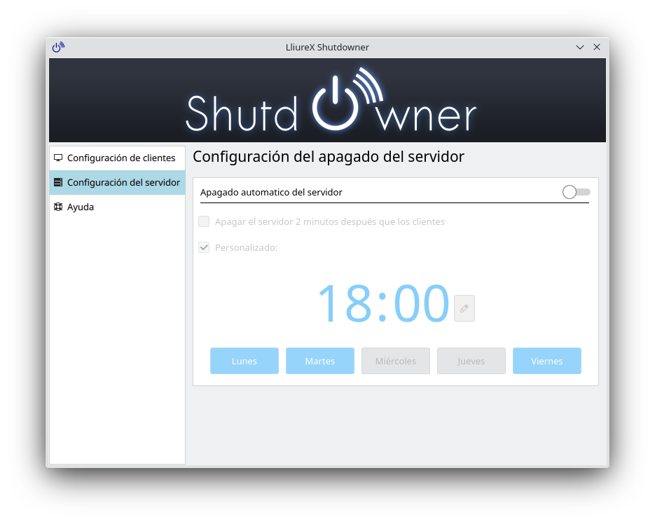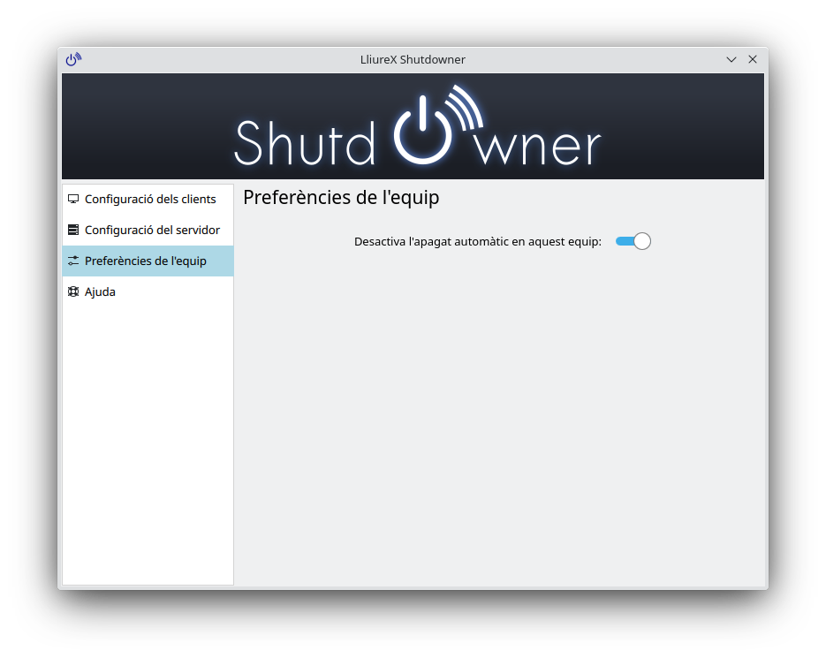

Mantenimiento LliureX-Up
Hasta la fecha el uso de LliureX-Up estaba habilitado sólo para usuarios con permisos de administración en el equipo correspondiente.
Con la distribución de los nuevos equipos portátiles destinados al uso del profesorado en el aula por parte del Servicio de Informática para los Centros Educativos se ha creido conveniente que estos usuarios puedan actualizar los equipos sin la intervención de un administrador.
Ante esta petición se ha ajustado cambios para incluir a los usuarios del grupo “teacher” en la relación de grupos que pueden ejecutar lliurex-up. Además para garantizar que sólo puedan actualizar equipos con la versión Desktop instalada, se ha modificado el “lanzador” de LliureX-Up para que cuando se ejecute se compruebe tanto la versión de LliureX instalada como los grupos del usuario, de forma que un usuario del grupo “teacher” no pueda actualizar equipos con la versión Server o Cliente instalada. Además se ha modificado LliureX-Up para incluir esta misma comprobación de forma que el comportamiento sea el mismo en caso de ejecutar LliureX-Up desde la línea de comandos.
Indicar tambien que el uso de lliurex-upgrade (la versión para terminal de LliureX-Up) sigue siendo exclusiva para usuarios con permisos de administración en el equipo.
Por último decir que este cambio se ha realizado para LliureX 21.
Código fuente: - http://github.com/lliurex/lliurex-up

Mantenimiento EPI
En este periodo se han iniciado los trabajos para la migración de EPI a la tecnologia pyside2-qml como parte del proceso de aumentar y mejorar la integración de las herramientas propias de LliureX con el escritorio Plasma.
El trabajo realizado hasta la fecha ha consistitido en la migración de las fases de carga y validación del fichero epi, gestión de los EULAS asociados a determinadas aplicacione, así como los procesos de instalación y desinstalación. Esto ha permitido disponer de un primer prototipo perfectamente funcional con el iniciar las primeras pruebas y proseguir con las fases finales de la migración.
Además de la migración a la nueva técnologia esta previsto dotar a EPI de nuevas funcionalidades que aumenten su desempeño y su polivalencia de forma que pueda soportar las necesidades que puedan surgir con el nuevo modelo basado principalmente en equipos con el sabor Desktop.
Entre las nuevas funcionalidades a incorporar estarían: - Capacidad para mostrar el artículo de la wiki asociado a los zomandos que dispongan del mismo. - Capacidad para que en los zomandos con lista de paquetes, se pueda filtar la lista que se muestra, en función del sabor de LliureX instalado en el equipo - Capacidad para filtrar la lista de paquetes que muestre EPI en función del grupo al que pertenezca el usuario.
La inclusión de estas nuevas funcionalidades así como la finalización del proceso de migración se afrontará en los siguientes periodos en función de la prioridad y carga de trabajo, si bien esta previsto que la nueva versión este disponible para la actualización de final de curso.
Por último indicar que esta nueva versión estará disponible para LliureX 22.
Código fuente: - http://github.com/lliurex/epi/tree/epi-qml
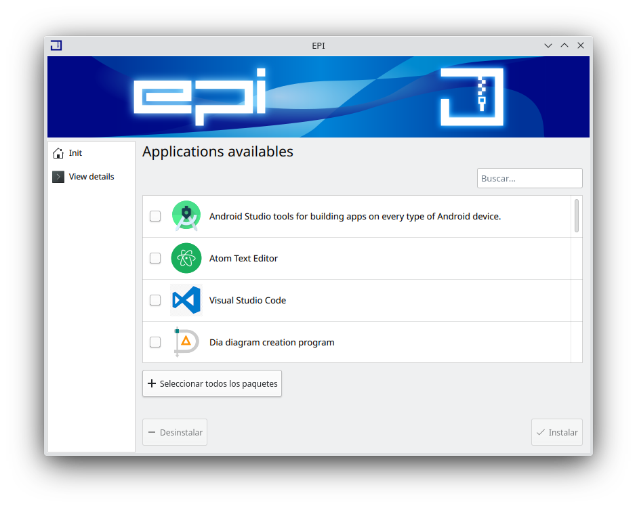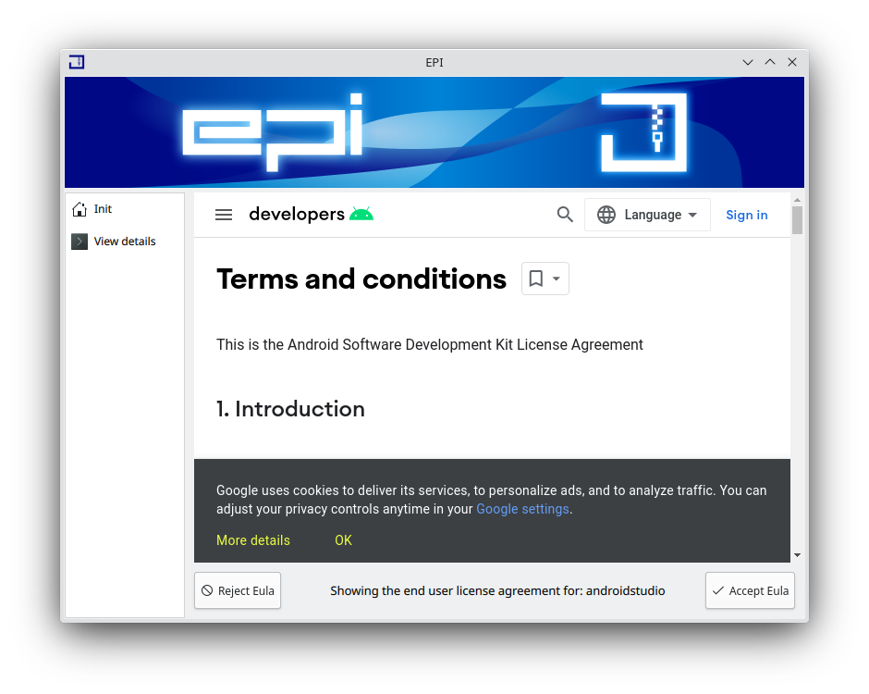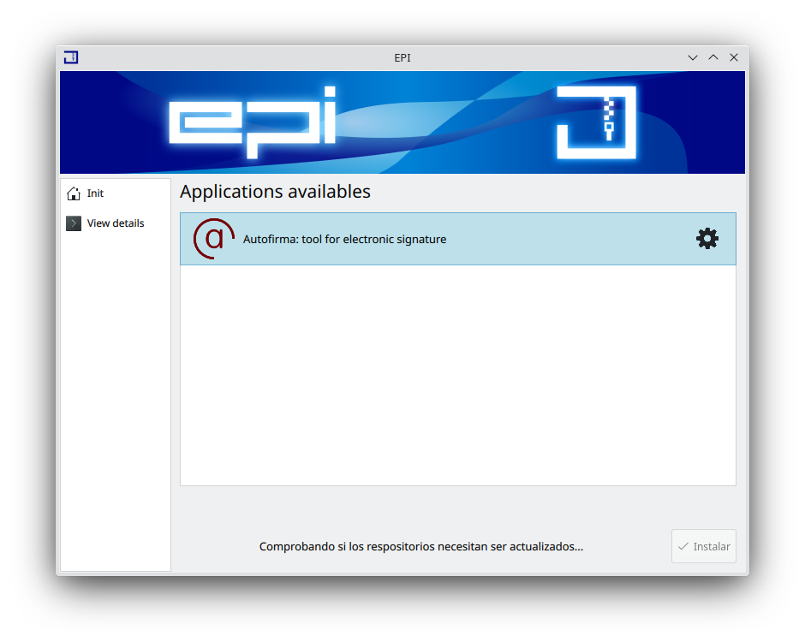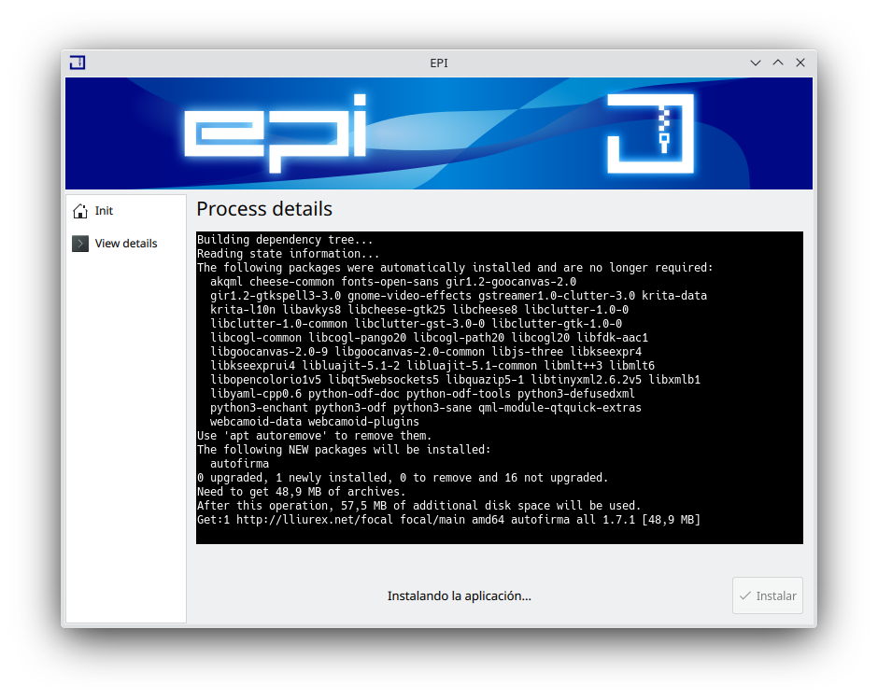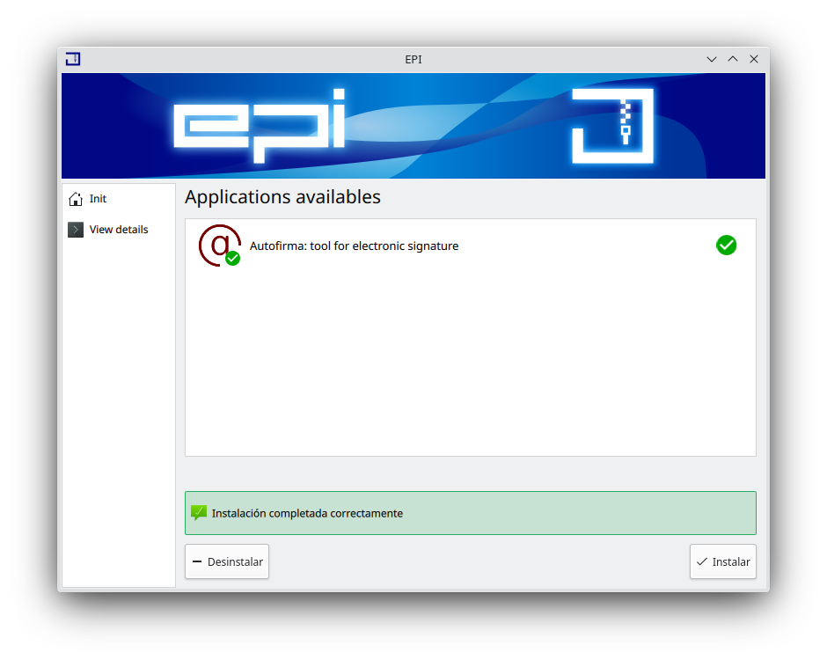

Mantenimiento PMB
Con respecto al PMB, el SAI reportó una incidencia según la cual al importar alumnos desde un XML de ITACA en el PMB, el proceso de importación no se realizaba correctamente ya que la vista de previa de la ficha de los usuarios importados aparecía vacia.
Trás investigar la incidencia, se comprobó que el problema se debía a que durante al importación se asigna a lo usuarios una determinada categoría basada en los valores por defecto de PMB. En el caso reportado estas categorias habian sido eliminadas por el centro por lo que, si bien la importación de los datos se realizaba correctamente, al cargar la vista previa se producia un error mostrándose vacia.
Para solucionar este problema se ha modificado el proceso de importación de forma que se comprueba si las categorias de usuarios que se van asignar existen o no en la base de datos. En caso de no existir se añaden a la base de datos con lo que se elimina el error reportado.
Esta solución se ha aplicado tanto en LliureX 19 como en LliureX 21.
Código fuente: - LliureX 21: http://github.com/lliurex/pmb7-0 - LliureX 19: http://github.com/lliurex/pmb5.0

Mantenimiento LliureX-Access-Control
Por parte del Servicio de Informática para los Centros Educativos, se ha solicitado que la herramienta LliureX-Access-Control que permite bloquear el acceso de un grupo o usuario a un equipo este disponible para su uso por parte de los usuarios que formen parte del grupo Teachers.
Junto con la definición de los nuevos permisos solicitados, se ha abordado una serie de cambios en la aplicación gráfica para adaptarla al nuevo requerimiento.
En primer lugar el uso de la aplicación estará por parte de usuarios del grupo Teachers estará restringido a equipos con el sabor Desktop instalado, por lo que se ha incorporado una comprobación previa para detectar el sabor instalado y continuar o no con la carga de la aplicación.
En cuanto al funcionamiento del bloqueo por grupos, se ha revisado para que en el caso de que la aplicación sea ejecutada por un usuario del grupo Teachers, sólo se pueda bloquear al grupo Students, para evitar que el usuario que esta configurando el acceso quede bloqueado y no pueda iniciar sesión en el equipo.
Finalmente en línea con lo anterior, se ha revisado el funcionamiento del bloqueo por usuario, para que los usuarios del grupo Teachers no puedan, en la medida de lo posible, bloquear a otros usuarios del mismo grupo.
Señalar que la versión para terminal (lliurex-access-control-cli) sigue estando habilitada unicamente a los usuarios con permisos de administración en el equipo.
Por último indicar que los cambios se han realizado tanto en LliureX 19 como en LliureX 21.
Código fuente: - LliureX 21: http://github.com/lliurex/lliurex-access-control - LliureX 19: http://github.com/lliurex/lliurex-access-control/tree/bionic
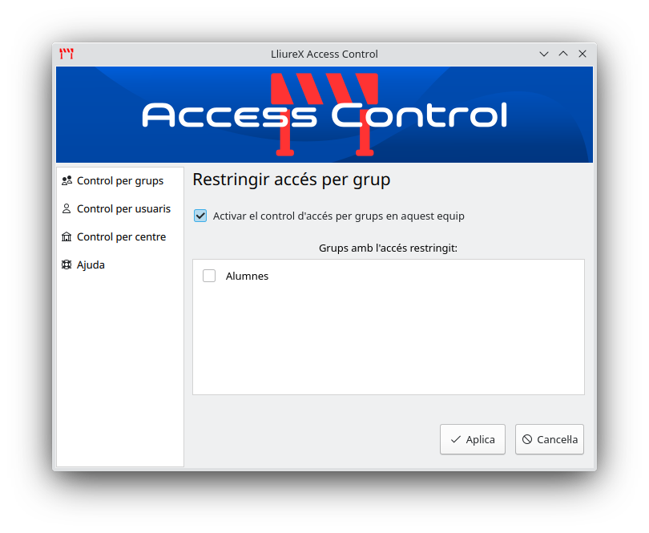

Mantenimiento zero-lliurex-teams
En este periodo se ha detectado que la versión en formato snap del cliente para MS Teams ha dejado estar disponible por lo que cuando los usuarios ejecutan el zomando correspondiente da un error.
Para solucionar el problema se ha modificado el zomando para que en lugar de instalar el cliente en formato snap lo haga en formato .deb si bien en este formato se han detectado algunos problemas a la hora de realizar video-conferencias.
La modificación se ha realizado en el fuente zero-lliurex-installers para LliureX 21.
Código fuente: - http://github.com/lliurex/zero-lliurex-installers

Reversión cambios LliureX 23
Durante el periodo anterior, se iniciaron los trabajos de migración de los distintos paquetes a la nueva versión LliureX 23.
En este periodo el Servicio de Informática para los Centros Educativos, ha decidido cancelar el lanzamiento de la versión 23 de LliureX, por lo que para evitar problemas durante el mantenimiento de LliureX 21, ha sido necesario revertir los cambios realizados en algunos de los repositorios de trabajo. No obstante las modificaciones realizadas para LliureX 23 se ha mantenido en una rama especifica por si fuera necesario recuperalo.
Los trabajos de reversion han afectado a los siguientes fuentes: - dr-valentin-common: http://github.com/lliurex/dr-valentin-common/tree/jammy - lliurex-conky: https://github.com/lliurex/lliurex-conky/tree/jammy - lliurex-disable-discover-indicator: https://github.com/lliurex/lliurex-disable-discover-indicator/tree/jammy - lliurex-java-panel: https://github.com/lliurex/lliurex-java-panel/tree/jammy - lliurex-up: https://github.com/lliurex/lliurex-up/tree/jammy - llx-edition-studio: https://github.com/lliurex/llx-edition-studio/tree/jammy - simplayer: https://github.com/lliurex/simplayer/tree/simplayer-jammy - zero-fp: https://github.com/lliurex/zero-fp/tree/jammy - zero-installers-kids: https://github.com/lliurex/zero-installer-kids/tree/jammy - zero-installers-resourceapps: https://github.com/lliurex/zero-installer-resourceapps/tree/jammy - zero-lliurex-3d-print: https://github.com/lliurex/zero-lliurex-3d-print/tree/jammy - zero-lliurex-adobereader: https://github.com/lliurex/zero-lliurex-adobereader/tree/jammy - zero-lliurex-installers: https://github.com/lliurex/zero-lliurex-installers/tree/jammy - zero-lliurex-musica: https://github.com/lliurex/zero-lliurex-musica/tree/jammy

Mejoras en Lliurex AutoUpgrade
Durante el periodo se ha detectado que si el sabor que Lliurex AutoUpgrade no se encuentra en el fichero json remoto en svnlliurexnet.gva.es , se produce una excepción. Se ha procedido a comprobar la existencia del sabor dentro de los datos recuperados del servidor y solo entonces es cuando se procede a comprobar que acciones le corresponden.
Código fuente: - lliurex-auto-upgrade: http://github.com/lliurex/lliurex-auto-upgrade

Actualización firefox-locale-ca-va
Junto con la actualización de paquetes procedentes de Ubuntu, se ha procedido a actualizar la traducción de Firefox a valenciano a la versión 108.
Código fuente: - firefox-locale-ca-va: http://github.com/lliurex/firefox-locale-ca-va

Actualización enlace lliurex.net en lliurex-firefox-settings y lliurex-www
Para prevenir errores de acceso a la página oficial de Lliurex (http://lliurex.net) dentro de la red de centros, se ha procedido a cambiar los marcadores que se distribuyen en todos los sabores de Lliurex por el enlace https://portal.edu.gva.es/lliurex
Código fuente: - lliurex-firefox-settings: http://github.com/lliurex/lliurex-firefox-settings - lliurex-www: http://github.com/lliurex/lliurex-www

Zero-Center: Bloqueo usuario invitado e usuario alumnat
Se ha decidido que para los usuarios anónimos, tanto guest-user, como el usuario alumnat que se genera para dar acceso por wifi, no tengan permisos para utilizar comandos de zero-center.
En LliureX 19 solo se bloquea guest-user dado que la funcionalidad wifi solo se encuentra en LliureX 21.
Código fuente: - http://github.com/lliurex/zero-center
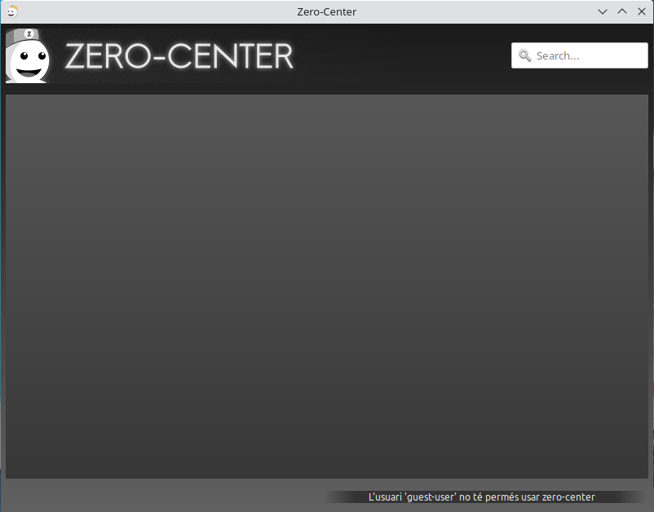

home-linker
Con la nueva funcionalidad de permitir acceder a un equipo con los usuarios del CDC en un modelo de aula, se han visto ciertas problemáticas que no existían antes de esta inclusión.
La problemática es que al acceder cualquier usuario del CDC, al pertenecer a grupos como students o teachers para obtener los permisos necesarios para todas las aplicaciones, estos montan carpetas que solo tienen sentido para el modelo de aula LliureX. Estas carpetas son Alums, compartido de profesores, compartido y compartido de grupo.
Por esta razón se ha modificado el paquete home-linker, que es el responsable de montar estas carpetas en el home del usuario. Ademas, para igualar entornos con aquellos usuarios que ya tuvieran dicho error, si el usuario pertenece al grupo Domain Users, y dichas carpetas existen, se le borraran.
Código: https://github.com/lliurex/home-linker

lliurex-meta
Se ha añadido kscreen-system-settings por defecto a todos los sabores, ya que gracias a esta utilidad los usuarios pueden poner la resolución que quieren para todo el sistema
Se ha añadido al servidor lliurex-server-defaults, para solventar los problemas con la temática en el servidor.
Se ha añadido en supported sssd-dbus, el cual sirve para el proyecto de escoles conectades y las modificaciones realizadas para conectar la wifi desde el selector de sesión.
Código: https://github.com/lliurex/lliurex-meta

n4d-pamnss
Desde el departamento del SAI se informa que están habiendo ciertos errores en el funcionamiento del aula debido a que al acceder los usuarios no pertenecían al grupo teachers.
Tras realizar distintas pruebas, se detecta que es un error debido a una configuración puesta explícitamente para la integración de los usuarios del CDC. Esta modificación consistía en añadir entre los distintos componentes del fichero NSSwitch la directiva success=merge. De esta forma se conseguía que si existía alguna coincidencia entre los grupos de LDAP y los de lliurex, los usuarios aparecieran todos en el mismo grupo. Esto no quiere decir que si un usuario del CDC pertenece al grupo teachers, después de esta modificación deje de aparecer, sino que si se solicita al sistema que se devuelvan todos los miembros del grupo teachers, pueden no aparecerían los miembros del CDC.
Esto que a priori podría parecer un gran problema, realmente no lo es, ya que el propio componente SSSD, no permite dicha funcionalidad dada la magnitud de usuarios a los que contiene el sistema. Por la misma razón, si el componente de lliurex fuera capaz de mostrar todos los miembros de dicho grupo, tampoco seria una buena idea devolverlos, ya que se penalizaría de forma muy notoria con tiempo dicha respuesta.
Así pues, la opción para solventar dicho problema es eliminar dicha opción, y no contemplar el caso de obtener todos los miembros de un grupo, ya que con el CDC no seria viable
Código: https://github.com/lliurex/n4d-pamnss

N4D
Durante el desarrollo de la solución para escoles conectades, se ha necesitado hacer uso de la librería NetworkManager en el demonio del sistema LliureX N4D. No obstante, existe un Plugin con el mismo nombre que se utiliza para modificar las configuraciones de la red. Este Plugin viene como dependencia por el proyecto LliureX-Guard, y dado que este proyecto esta por defecto en todos los sabores de LliureX, este Plugin también lo está.
La problemática parece ser que es debido a como gestiona las librerías Python, ya que al cargar el modulo de N4D NetworkManager, es importado para el interprete de Python a nivel de la raíz, y de esta forma colisiona cuando se importa la librería NetworkManager.
Para solucionar dicho bug, se ha realizado una modificación en el código de importación y carga de módulos de N4D, de forma que cuando se carga cualquier modulo, al nombre de dicho modulo se le añadirá el sufijo de “-n4d”, por lo que el modulo NetworkManager, en memoria quedaría como NetworkManager-n4d. Esto no afecta al resto del código, ya que el código se carga y se almacena el objeto como una variable del core de N4D, por lo que solo afecta a nivel interno, pero no funcional.
Código: https://github.com/lliurex/n4d

Mejoras importación usuarios N4d-server-plugins
Durante este periodo se ha detectado que alguns ficheros procedentes de ítaca contienen saltos de linea en el campo de nombre o apellidos. Se ha procedido a modificar la librería de importación (LdapManager.py) de tal manera que detecte si están presentes dichos saltos de linea y los elimine, para poder generar UIDs de manera correcta.
Adicionalmente se ha detectado que la generación de carpetas compartidas de grupo no estaba funcionando de manera correcta en el momento de la importación de ficheros Itaca. Se ha procedido a subsanar el error modificando la librería correspondiente (Golem.py)
Código fuente:
- n4d-server-plugins: https://github.com/lliurex/n4d-server-plugins

Corrección Simplayer
Simplayer es la utilidad que presenta a modo de visor actividades educativas tales como simulaciones fisicas y matemáticas para que los usuarios aprendan de forma interactiva con las simulaciones y experimientos que presenta.
Se ha detectado un comportamiento anómalo cuando dicha aplicación es utilizada con monitores táctiles ocasionando que aparezcan eventos de pulsación de click de ratón derecho mientras se arrastran objetos, el cual ofrece al usuario un menú que no presenta demasiada utilidad mientras que interrumpe el arrastre del objeto.
El visor ha sido parcheado en las versiones distribuidas en Lliurex 19 y Lliurex 21 para lograr una desactivación del menú de opciones que invoca el evento de botón de ratón derecho.

Fuentes:
- simplayer:
  - https://github.com/lliurex/simplayer

Air Manager
Air manager es un gestor para aplicaciones en formato Air. Aunque la tecnología AIR como tal ya no es usable es posible que quede alguna de manera residual. Se corrige la carga de librerías de la aplicación para garantizar que siga funcionando a lo largo del ciclo de vida de la actual versión de Llliurex.
Código fuente: - http://github.com/lliurex/airmanager

Corrección en RepoMan
Debido a un cambio en la configuración los repositorios tanto propios como de Ubuntu Focal no se podían activar/desactivar al no detectarse correctamente.
Código fuente: - http://github.com/lliurex/repoman

AccessHelper: Añadir opciones de escalado y otras mejoras
En la aplicación Access Helper encargada de proporcionar diversas utilidades de accesibilidad se añade una opción para poder escalar el escritorio. Esta opción es diferente a las de zoom en tanto que no aplica un zoom general sino que se limita a escalar los elementos del escritorio consiguiendo de esta forma agrandar toda la parte gráfica sin perder la disposición ni del escritorio ni de sus elementos gráficos. A la vez que se añadía la nueva funcionalidad de escalado se aprovechó para realizar mejoras en la GUI permitiendo una mejor adaptación de la misma a las diferentes configuraciones de pantalla, tanto de resolución como tamaños de fuentes o escalados. También se revisa la lógica de carga y restauración de perfiles para tratar de adaptar la aplicación de los diferentes valores de un perfil a la configuración actual mediante una fusión de las diferentes configuraciones en vez de haciendo una simple sobreescritura de los mismos.
Código fuente: - http://github.com/lliurex/accesshelper

Accessdock: Detener lectura de texto
A la barra rápida de controles de accesibilidad se le añade la opción de detener una lectura de texto. A su vez se añade un botón para controlar las nuevas opciones de escalado y se divide el botón de “leer texto” en dos botones: “leer texto” que lee el texto almacenado en los portapapeles y “leer captura” que trata mediante OCR de leer el contenido de una captura de pantalla.
Código fuente: - http://github.com/lliurex/accesshelper

Foros - Ayuda y Resolución de errores
Durante todo el ciclo de vida de cada versión de LliureX surgen distintos eventos por parte de los usuarios que pueden deberse a un uso incorrecto del sistema, a una modificación particular o adecuación del sistema a una situación diferente o bien la detección de un BUG, el cual debe ser en primer momento contrastado y verificado por el equipo, para a continuación proceder a la resolución de este y con una actualización dar por solventado el problema.
Este flujo constante de información se realiza mediante el foro de Mestre a casa por parte de los TICS de los centros y usuarios y a través del soporte de incidencias del foro que tenemos con los técnicos del SAI, en este tiempo debemos destacar ciertos eventos que han requerido un tiempo extra, no todos son BUGS sino que para asegurarnos que el problema es debido a un mal uso o configuración se ha requerido más tiempo del necesario para asegurarnos de que el problema no requería de una actualización del código:
- Clientes no cargan correctamente entorno Microsoft 365: Hemos tenido que conectarnos a diferentes centros y hacer las comprobaciones necesarias, inicialmente el problema no es genérico ni es derivado del uso de LLiureX por lo que le hemos propueso una solución de enrutamiento y parece ser que se ha solucionado.
- https://mestreacasa.gva.es/web/lliurex/forums/message_boards/message/4603132132639

- EPoptes no mostra les pantalles dels clients: Se nos hacia llegar tanto por el foro del SAI como de Mestre a casa que una actualización nuestra daba como error el que no se mostraran las previas de los clientes del epoptes. Comprobado que esto no nos pasaba en nuestro entorno virtual ni en nuestro laboratorio de pruebas, procedimos a conectarnos al centro y ver que pasaba. Efectivamente el usuario en cuestión tenia ese problema, viendo el log daba la sensación que era un problema de permisos, así que probado otro usuario logado en el epoptes dentro de la misma sesión gráfica comprobamos que seguía igual, se hizo una traza y se comprobó que el socket no tenia permisos de escritura. Comprobamos los puertos abiertos, que los sockets si leían y escribían..... y comprobamos que cualquier cliente poseía ese problema, problema que al final vimos que solo pasaba en cualquier cliente en el cual se logara ese usuario porque el resto de usuarios si iniciaban la sesión gráfica si tenían la previa. Con estos elementos y tras días de pruebas parece ser que el perfil local del epoptes de ese usuario estaba corrompido, con lo que borrado una vez, éste volvía a generarse y permitía ver las previas de los equipos controlados.
- https://mestreacasa.gva.es/web/lliurex/forums/message_boards/message/4603132138741

- El PMB ha sido otro de los porblemas recurrentes, bien por modificaciones particulares, migraciones o bases de datos corruptas pero que han requerido de una atención personalizada.
- https://mestreacasa.gva.es/web/lliurex/forums/message_boards/message/4603132136212

- Problema con el CDC y los grupos, el SAI nos hizo llegar un problema en el que algunos usuarios no tenían permisos para hacer uso de ciertas apps que de normal si tenían, una vez mas comprobado que a nosotros no nos estaba pasando procedimos a conectarnos al centro y comprobar que los usuarios cuando activaban el CDC perdían la configuración de los grupos. Realizando diferentes pruebas y variaciones sobre el código de validación de usuarios conseguimos afinar y dar con el Bug y el momento que se producía, posteriormente se sacó una solución mediante una actualización que solventaba este fallo e impedía que se produjese de nuevo.
- https://gvasai.edu.gva.es/front/ticket.form.php?id=170581

- El SAI nos reporto un BUG sobre el Repoman que efectivamente se producía, con lo que a la mayor brevedad posible quedó resuelto mediante una actualización.

Nombramos estas entradas como las más destacadas y las que más tiempo han necesitado por nuestra parte para su resolución, lo cual no significa que el resto no fuesen resueltas sino que las otras entradas han sido solventadas pero con unos tiempos de respuesta mucho mas breves.

